令和４年度 北海道礼文町
『最北れぶん留学』留学生寄宿舎～北海道礼文高等学校学生寮「ポラリス」
ハウスマスター補助員（地域おこし協力隊）募集概要

募集背景 | 礼文町では、少子化による生徒数の減少をはじめ、中学卒業時に島外に進学する生徒の増加等により、町内唯一の高等教育機関である北海道礼文高等学校の生徒数減少が続き、高校の存続に対して大きな危機感を抱いてきました。そこで、高校の魅力をより一層高めることによって、町内からの進学はもとより、町外からも生徒を獲得するため、様々な高校支援策を講じながら、令和元年度に学生寮を整備しました。そして、令和２年度から始まった『最北れぶん留学事業』によって、現在１期生と２期生合わせて１６名の町外出身者が寮生活を送っています。令和３年度には学生寮が増築され、令和４年度には３期生を迎えることを踏まえ、学生寮の安定的な運営と留学生の安心安全な生活環境を整えるための体制づくりが必要不可欠となっています。  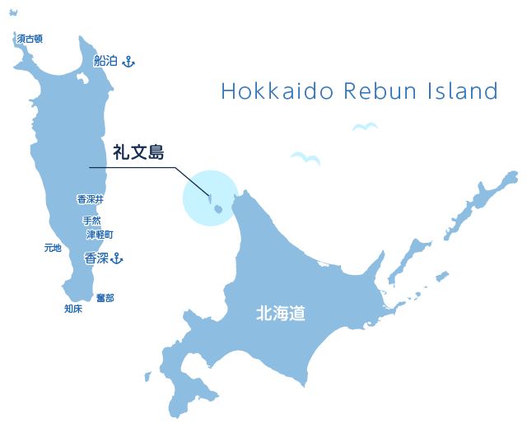  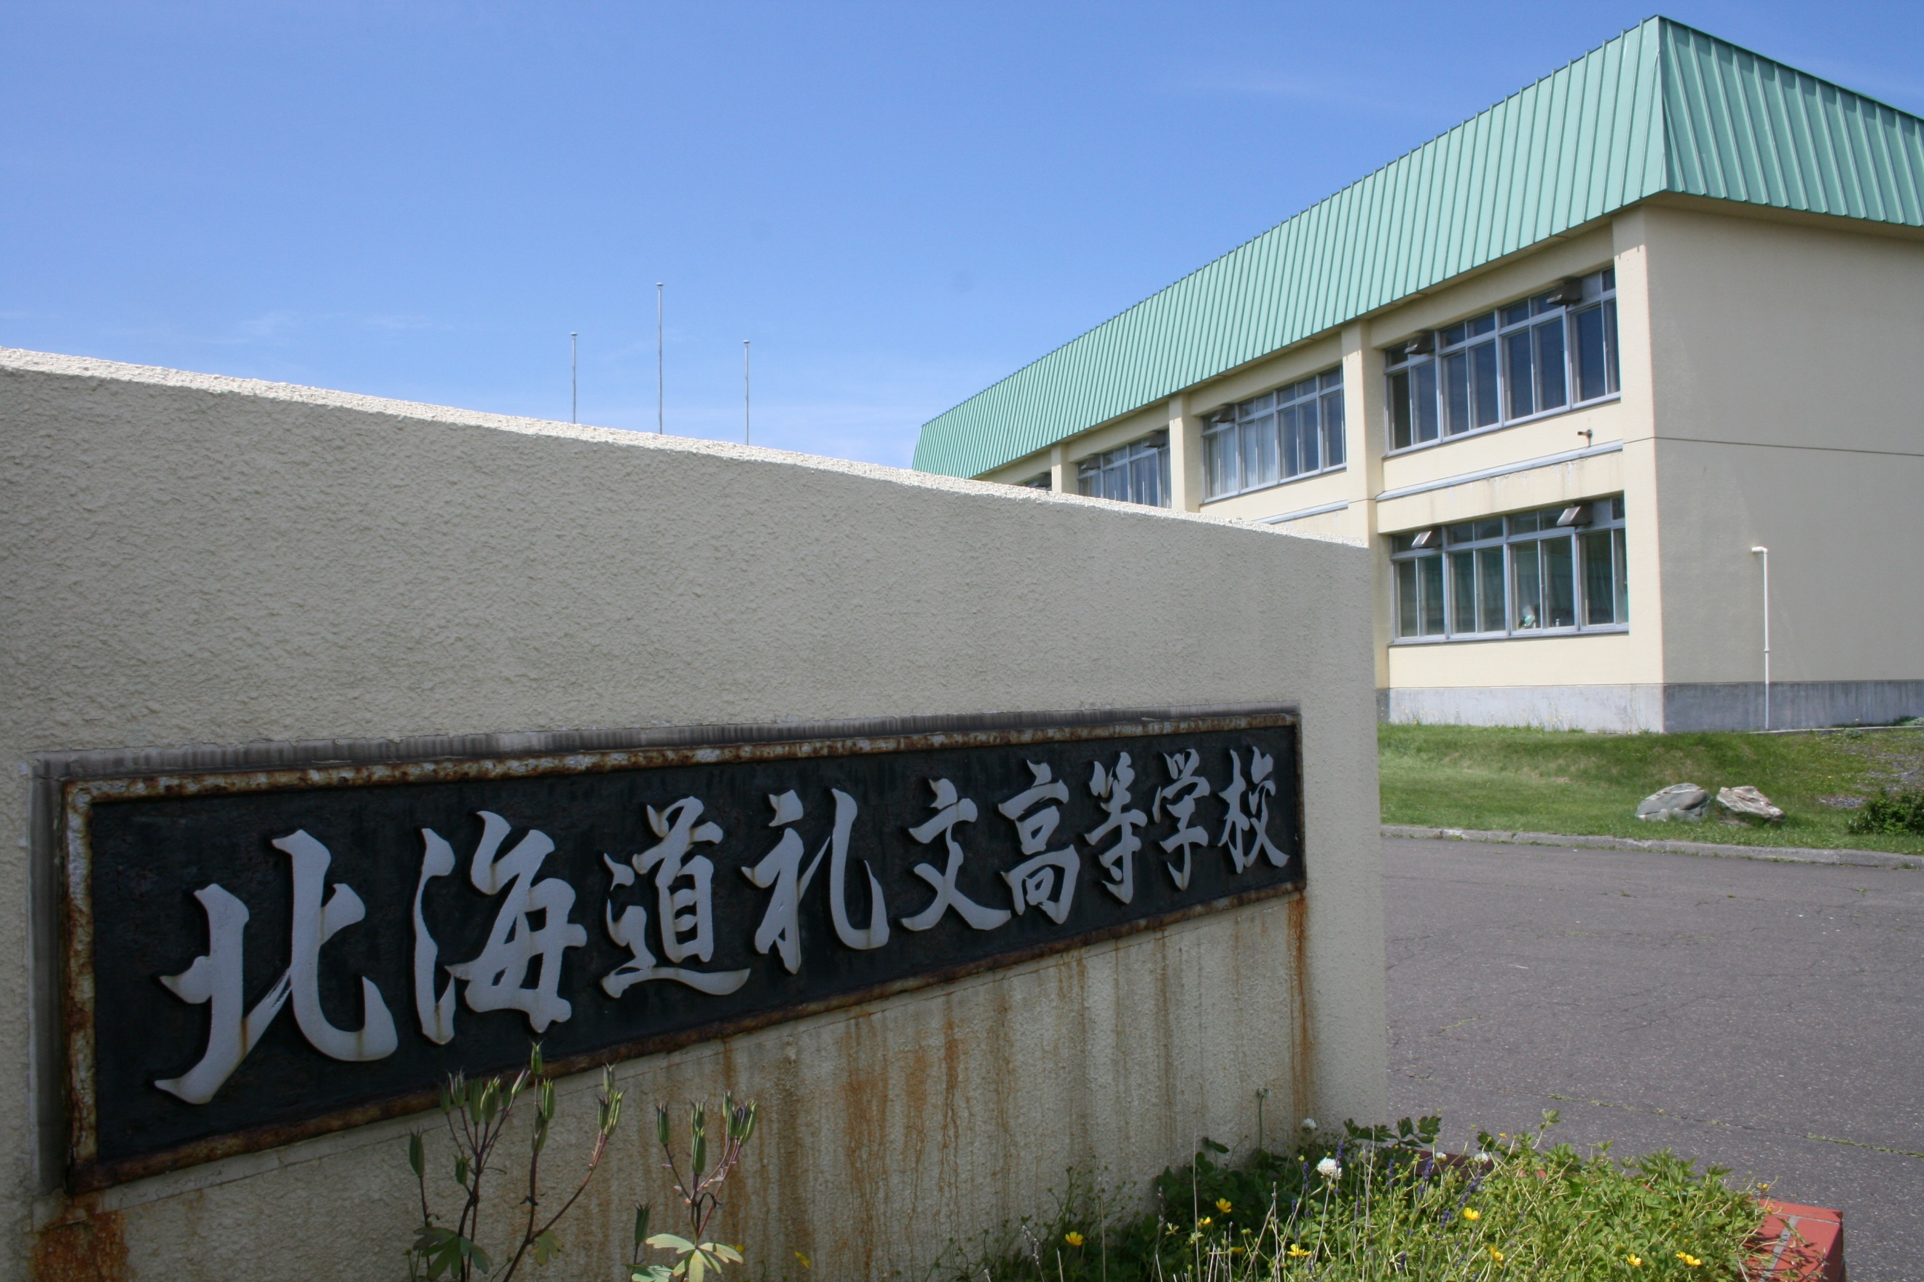
業務概要 | 〇北海道礼文高等学校学生寮「ポラリス」ハウスマスター補助員  学生寮で生活する留学生への生活指導補助をはじめ、留学生の活動支援や施設の維持管理等を行います。  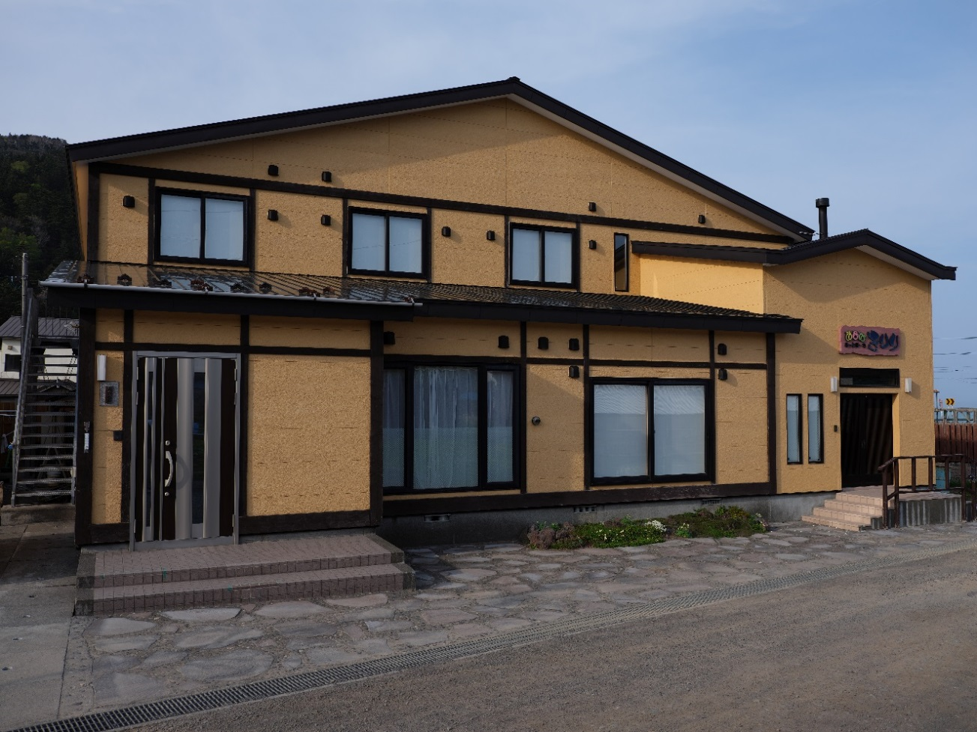  （１）留学生の生活指導補助  ・ハウスマスターが行う生活指導補助  （２）留学生の活動支援  ・寮会の活動への助言や協力  ・地域交流事業への協力  （３）施設の維持管理  ・日用品の調達、共有部分の清掃、郵便・荷物受領、簡易修繕、除雪等  （４）関係機関との連絡・調整  ・高校支援室との連絡・調整  その他、地域活性化に資する人材として、町内コミュニティ活動に対して可能な範囲で参加いただきます。
募集対象及び求める人材像 | （１）令和４年４月１日現在で２２歳以上であり、各種学校卒業後、正規・非正規及び職種を問わず、一定の勤務経験を有する方  （２）現在寮に常駐しているハウスマスターとともに、地域との協働による特色ある寮づくりや、寮生活を通して全人教育に熱意や意欲を持って積極的に携わっていただける方  （３）学生に対して親身に根気強く関わりながら成長を促し、学生の成長を喜ぶことのできる方  （４）新しいものを作っていくという熱意と情熱を持つ方  （５）島の環境を自らが楽しみ、その価値を子どもに伝えられる方  （６）高校や教育委員会、地域住民など、最北れぶん留学事業を支える全ての関係者と信頼関係を築き、業務を円滑に遂行できる方  （７）教育や青少年育成活動の経験を有する方、あるいは、経験がなくても自ら学び、知識と経験を積んで業務を遂行しようとする意欲のある方  （８）普通自動車免許を有する方、又は採用までに取得可能な方（AT 限定可）  （９）現在、３大都市圏または地方都市等（過疎法に定める過疎地域以外）に在住し、採用後に礼文町内に住民票を異動し居住していただける方。  （10）地域おこし協力隊としての活動期間終了後も、礼文町内において定住し、就業・起業・継業しようと意欲を持っている方。
募集人員 | １名
勤 務 地 | 礼文町大字香深村字カフカイ 礼文高校学生寮「ポラリス」
勤務時間等 | （１）１日７時間４５分、週５日、週３８時間４５分を原則とする  （２）勤務は午前６時～午後１０時の内７時間４５分を原則とする  （３）部活動や試験期間、長期休暇など、生徒の通学・活動状況により勤務時間が変更となる場合があります（別途協議・調整）  （４）休日は週２日（原則土・日曜日）、休暇は有給休暇、特別休暇（取得条件を満たす場合）があります。
委嘱（任用）期間 | 任用の日から１年間  ※ただし、各年度終了時に、活動に取組む姿勢や成果等により、次年度への  更新を判断し、最長３年まで延長します。
委嘱（任用）形態 | 身分は会計年度任用職員とし、礼文町地域おこし協力隊設置要綱に基づき委嘱（任用）
報 酬 等 | ・１年目⇒月額１８０，０００円（社会保険料等が控除されます）  ・２年目⇒月額１９０，０００円（社会保険料等が控除されます）  ・３年目⇒月額２００，０００円（社会保険料等が控除されます）
待 遇  福利厚生 | ・住居は町が用意（住宅料有り、募集人数によりシェアハウスとなる可能性あり）  ・車については別途相談  ・１年目は、健康保険・厚生年金・雇用保険に加入し、２年目以降、法及び施行令上の要件を満たした場合は共済組合の組合員となります。  ・休暇は有給休暇、特別休暇（取得条件を満たす場合）があります。
受付期間 | 令和３年１２月６日（月）～令和３年１２月１７日（金）  ※以降、募集状況により１ヶ月単位で延長
応募方法 | 原則として、応募前に現地を見学の上、詳しい説明を受けていただきます。下記の提出書類①～④を郵送にて提出してください。  〇提出書類  - 礼文町地域おこし協力隊応募用紙  - 履歴書  - 住民票抄本（発行から１か月以内）  ④ 普通自動車免許証の写し（表裏）
選考方法 | 〇第１次選考（書類審査）  ・提出書類を審査し、応募要件の適否を決定  ・審査結果を文書にて通知  ○第２次選考（面接）  ・面接による第２次選考を実施  ・審査結果を文書にて通知  ・応募に係る経費や面接時の交通費などは応募者負担  ※原則として、現地を見学の上、詳しい説明を受けていただいた上での面接となります。
申込み及び  問合せ先 | 〒097－1201  北海道礼文郡礼文町大字香深村字トンナイ５５８番地５  礼文町役場 総務課 地域おこし協力隊担当（三上・村上）  電 話： ０１６３－８６－１００１  ＦＡＸ： ０１６３－８６－１００７  メール： kikaku@town.rebun.hokkaido.jp

